***BỘ GIÁO DỤC VÀ ĐÀO TẠO***

***TRƯỜNG ĐẠI HỌC GIA ĐỊNH***

***KHOA CÔNG NGHỆ THÔNG TIN***

***BÀI THI TIỂU LUẬN HỌC KÌ 2***

***MÔN: LẬP TRÌNH HƯỚNG ĐỐI TƯỢNG***

***CHƯƠNG TRÌNH QUẢN LÍ KHO HÀNG HÓA SIÊU THỊ***

***Giảng viên hướng dẫn: ThS. LÊ HUỲNH PHƯỚC***

***Sinh viên thực hiện: PHAN HUY NGỌ***

***MSSV: 2004110022***

***Lớp: K14DCPM02***

***🙜 Hk2 năm học 2021-2022🙞***

**MỤC LỤC**

Mở đầu 4

I. Hiện trạng và yêu cầu 5

1. Hiện trạng 5

2. Yêu cầu 5

II. Phân Tích chương trình 6

1. Quản lí hàng hóa (nhập , xuất thông tin hàng hóa) 6

a) Nhập thông tin hàng hóa 6

b) Xuất thông tin hàng hóa 7

2. Có thể tìm kiếm , thêm , xóa, sắp xếp thông tin nhân viên 7

a) Tìm kiếm thông tin hàng hóa (theo mã hàng hóa) 7

b) Thêm thông tin hàng hóa 7

c) Xóa thông tin hàng hóa dựa vào mã hàng hóa 7

3. Thống kê hàng hóa 7

III. Thiết kế 8

1. Sơ đồ Class : 8

2. Sơ đồ MENU của chương trình 9

3. Thiết kế màn hình. 10

IV. Cài đặt và thử nghiệm 10

1. Main (MENU) 11

2. ControllerHangHoa (hàm nhập). 12

3. Class Hàng Hóa 14

4. Class Hàng Thực Phẩm 15

5. Class Hàng Điện Máy 16

6. Class Hàng Sành Sứ 17

7. Class Danh Sách Hàng Hóa. 18

a) Thêm hàng hóa 18

b) Xóa hàng hóa dựa vào mã hàng hóa 18

c) Sửa thông tin hàng hóa theo mã hàng hóa. 21

d) Tìm kiếm hàng hóa dựa vào mã hàng hóa. 21

e) Sắp xếp hàng hóa theo số lượng tồn kho của hàng hóa trong kho 22

f) Hiển thị danh sách 23

g) Thống kê hàng hóa 24

V. Tổng kết 26

A. Kết quả đạt được 26

B. Ưu điểm và khuyết điểm 26

1. Ưu điểm 26

2. Khuyết điểm 26

C. Hướng phát triển tương lai 26

Đánh giá của GVHD 28

Lời cảm ơn 29

Mở đầu

Quản lí cửa hàng hay kho hàng hóa bằng công nghệ tin học đang là nhu cầu mới ở mọi cửa hàng. Trong thời đại công nghệ thông tin ngày càng phát triển hiện nay và đứng trước yêu cầu tin hoạc hóa quản lí kho hàng hóa trong cửa hàng kinh doanh ở nước ta hiện nay. Nhằm muốn tin học hóa và cải thiện cửa hàng của chính gia đình mình tốt hơn. Em đã xây dựng một chương trình nhằm quản lí kho hàng hóa trong cửa hàng đồng thời cũng giúp cho quá trình mua bán của cửa hàng trở nên chính xác hơn và nhanh hơn.

Trong chương trình gồm 1 phần cơ bản:

Quản lí kho hàng hóa:

* Thêm , sửa, xóa thông tin hàng hóa.
* Hiển thị sách hàng hóa
* Tìm kiếm thông tin hàng hóa.
* Sắp xếp thông tin hàng hóa.

Phần này sẽ được trình bày một cách cụ thể trong bài tiểu luận dưới đây.

Do phạm vi bài viết lớn nên chương trình được viết theo các chức năng cơ bản không đi sâu vào các chi tiết của quá trình quản lí cửa hàng, báo cáo và dữ liệu chỉ được mô tả các chức năng quan trọng nhất mang tính đặc trưng cho các chức năng chính. Trong khoảng thời gian ngắn và chưa có kinh nghiệm trong thiết kế phần mềm cũng như thiết kế các sơ đồ ngữ cảnh của chương trình vì vậy không chánh khỏi những sai sót. Rất mong được sự dạy bảo thêm của thầy và để hoàn thiện bài sau tốt hơn.

1. Hiện trạng và yêu cầu
2. Hiện trạng

* Nhằm để kết thúc Lập trình hướng đối tượng . Đồng thời tổng hợp và vận dụng kiến thức mình đã học vào bài toán thực tế trong chính cuộc sống của mình là giúp quản lí cửa hàng, các siêu thị nhỏ lẻ chuyên mua bán các loại hàng như thực phẩm, điện máy hay là hàng sành sứ. Em đã viết chương trình quản lí cửa hàng, siêu thị về vấn đề mua bán hàng hóa và hàng hóa tồn kho.

1. Yêu cầu
2. **Chương trình phải có đầy đủ chức năng chính như:**

* Quản lí kho hàng hóa bao gồm: Hàng Thực Phẩm, Hàng Điện Máy, Hàng Sành Sứ.

1. **Chức năng sẽ được thực hiện**

* Để lưu thông tin hàng hóa : Mã hàng hóa ; Tên hàng hóa; Đơn giá; Số lượng hàng tồn kho;
* Tìm kiếm , thêm , xóa, sửa hàng hóa 1 cách nhanh chóng
* Phân loại và sắp xếp hàng hóa nhằm đảm bảo cho việc kiểm tra.
* Thống kê hàng hóa: Tính tổng hàng hóa, số lượng từng loại hàng, số lượng hàng hóa tồn kho

1. **Những quy định ràng buộc.**

* **Hàng hóa:**
* Hàng hóa đều có mã hàng (không được sửa, không được để trống), tên hàng (không được rỗng), số lượng tồn (>=0), đơn giá (>0).
* Hàng thực phẩm thì cần quan tâm đến thông tin ngày sản xuất, ngày hết hạn (ngày hết hạn phải sau hoặc là ngày sản xuất) và nhà cung cấp.
* Hàng điện máy cần biết thời gian bảo hành bao nhiêu tháng (>=0), công suất bao nhiêu KW (>0).
* Hàng sành sứ thì cần biết thông tin về nhà sản xuất và ngày nhập kho.

1. Phân Tích chương trình
2. Quản lí hàng hóa (nhập , xuất thông tin hàng hóa)
3. Nhập thông tin hàng hóa

* Chúng ta sẽ nhập toàn bộ thông tin của tất cả hàng hóa:
* Mã hàng hóa:
* Mã hàng hóa không được bỏ trống , không được sửa
* Tên hàng hóa.
* Giá nhập hàng hóa.
* Giá hàng hóa phải lớn hơn 0 (> 0)
* Số lượng trong kho.
* Số lượng tồn kho lớn hơn hoặc bằng 0 (>= 0)
* Chọn loại hàng hóa cần nhập.
* Hàng Thực Phẩm: ngày sản xuất, ngày hết hạn và nhà cung cấp.
* Ngày hết hạn phải sau ngày sản xuất
* Hàng Điện Máy: thời gian bảo hành, công suất.
* Thời gian bảo hành phải lớn hơn hoặc bằng 0 (>= 0).
* Công suất phải lớn hơn 0 (>0)
* Hàng Sành Sứ: nhà sản xuất và ngày nhập kho

1. Xuất thông tin hàng hóa

* Chương trình sẽ hiển thị ra màn hình toàn bộ thông tin hàng hóa mà người dùng nhập.

1. Có thể tìm kiếm , thêm , xóa, sắp xếp thông tin nhân viên
2. Tìm kiếm thông tin hàng hóa (theo mã hàng hóa)

* Nhập mã hàng hóa cần tìm
* Chương trình sẽ tìm hàng hóa có mã cần tìm và xuất ra thông tin hàng hóa cần tìm.

1. Thêm thông tin hàng hóa

* Nhập toàn bộ thông tin hàng hóa cần thêm.
* Chương trình sẽ lưu thông tin hàng hóa vừa thêm vào danh sách.

1. Xóa thông tin hàng hóa dựa vào mã hàng hóa

* Nhập mã hàng hóa cần xóa
* Chương trình sẽ xóa thông tin hàng hóa có Mã hàng hóa đã nhập và xuất ra danh sách hàng hóa còn lại .

1. **Sắp xếp thông tin hàng hóa theo giá hàng hóa**

* Chương trình sẽ sắp xếp thông tin hàng hóa và xuất ra danh sách vừa sắp xếp.

1. Thống kê hàng hóa

* Tổng số lượng hàng tồn kho
* Tất cả hàng tồn kho có trong siêu thị

1. Thiết kế
2. Sơ đồ Class : 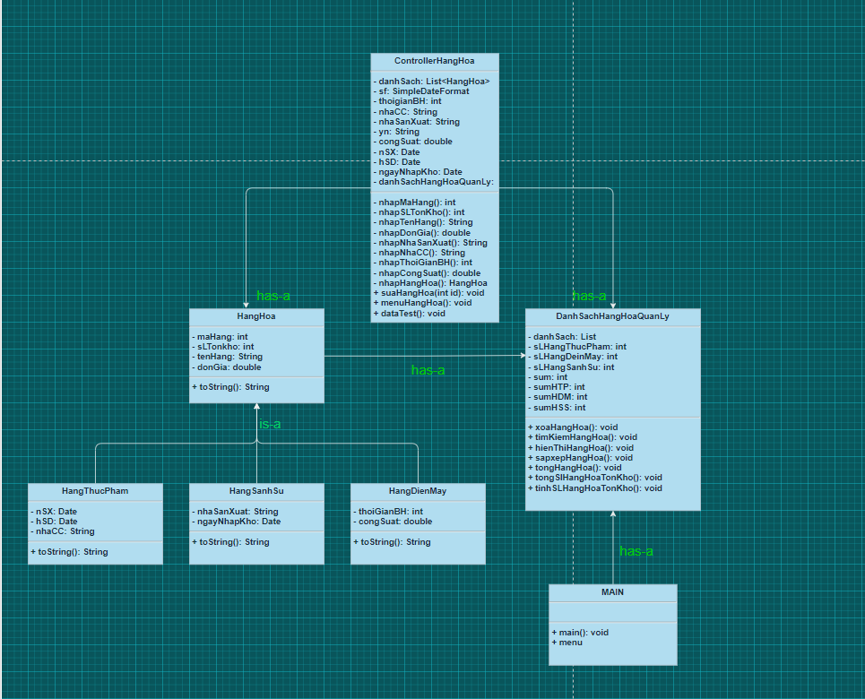
3. Sơ đồ MENU của chương trình

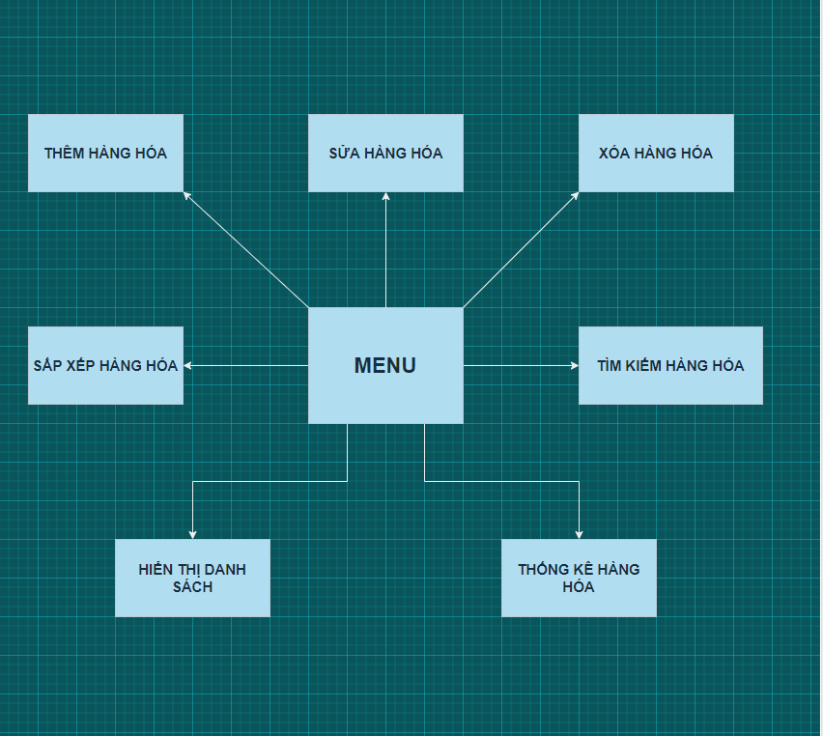

1. Thiết kế màn hình.

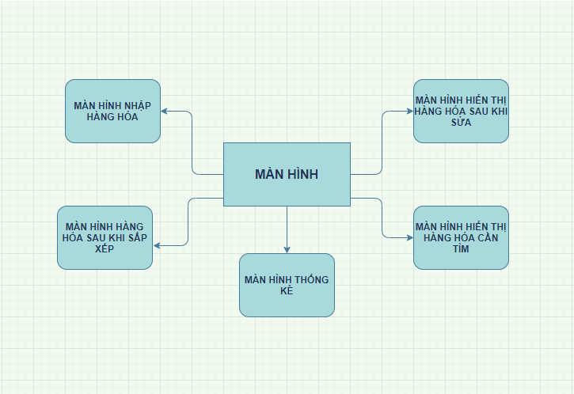

1. Cài đặt và thử nghiệm

* Để trình bày code trở nên rõ ràng và dễ hiểu thì ta áp dụng ngôn ngữ lập trình JAVA để tạo chương trình quản lí này.

1. Main (MENU)

* **Code:** 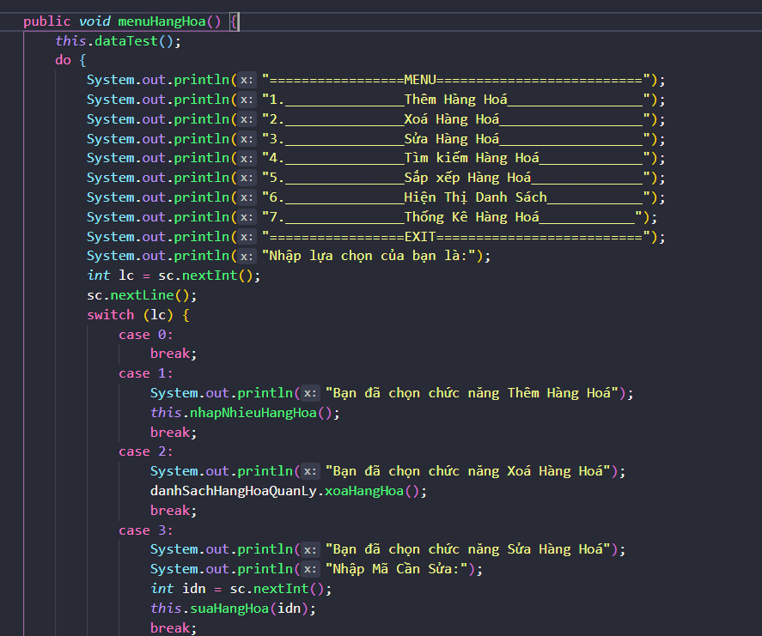

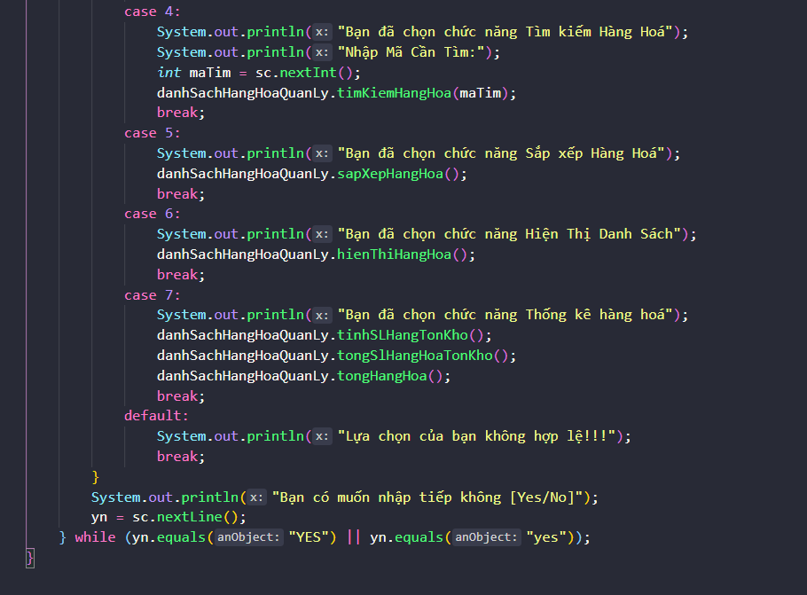

* **Kết quả:**

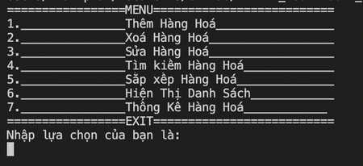

1. ControllerHangHoa (hàm nhập).

* **Code:**

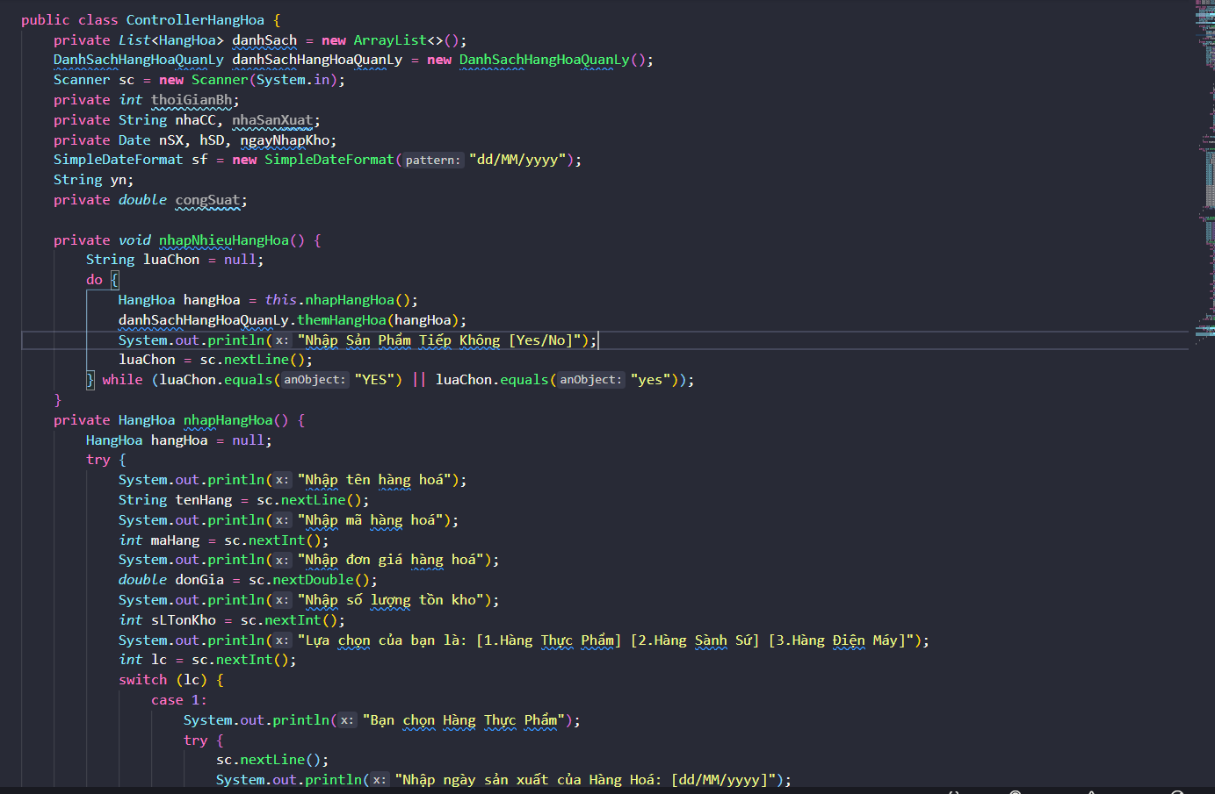

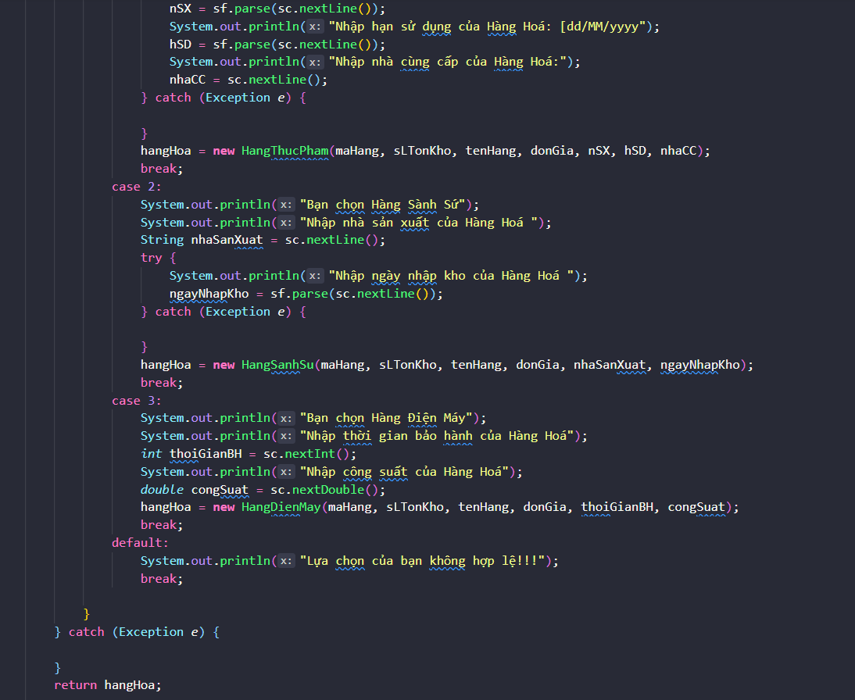

* Class có chức năng là yêu cầu người dùng nhập thông tin của hàng hóa để lưu hàng hóa đấy vào kho .
* **Kết quả:**

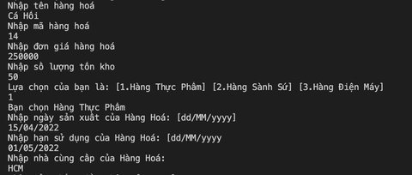

1. ­­­­­Class Hàng Hóa

* ­­**Code**

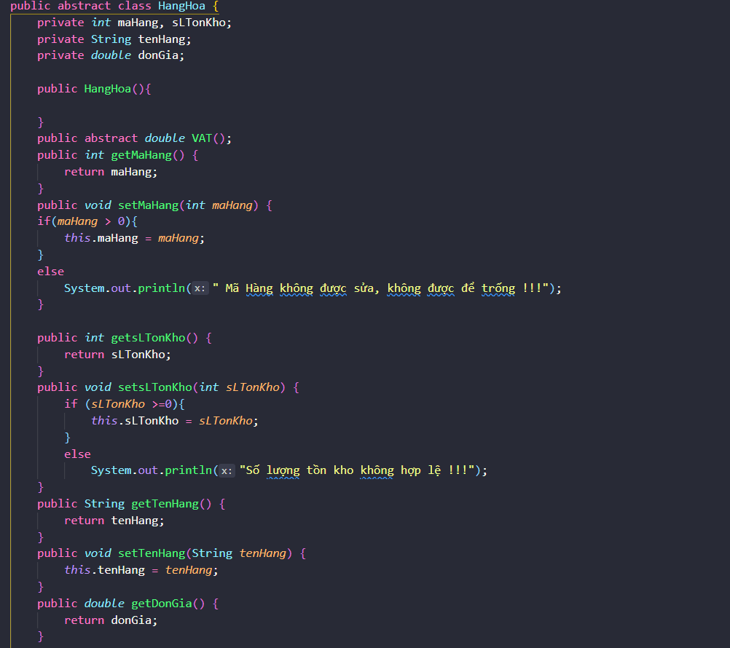

­

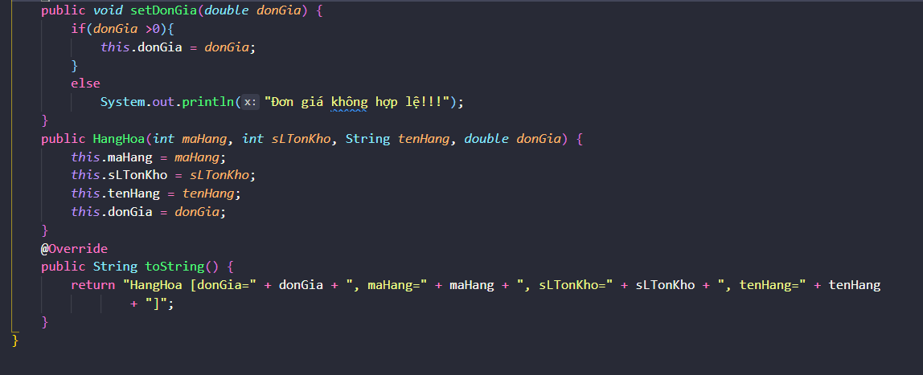

1. Class Hàng Thực Phẩm

* **Code:**

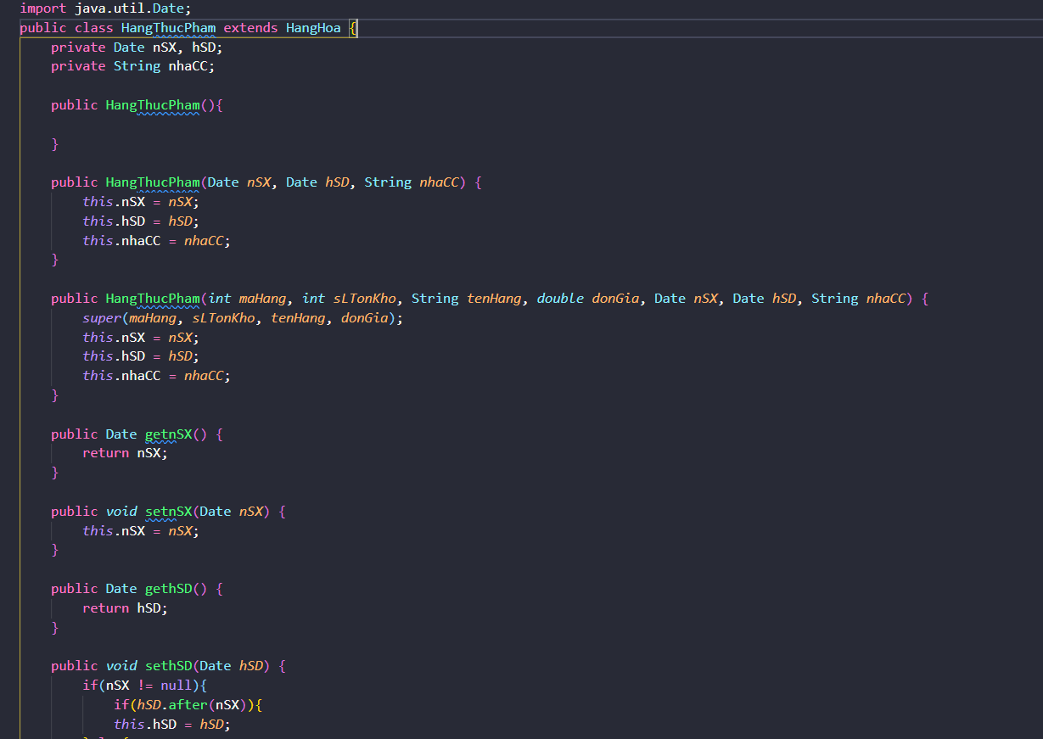

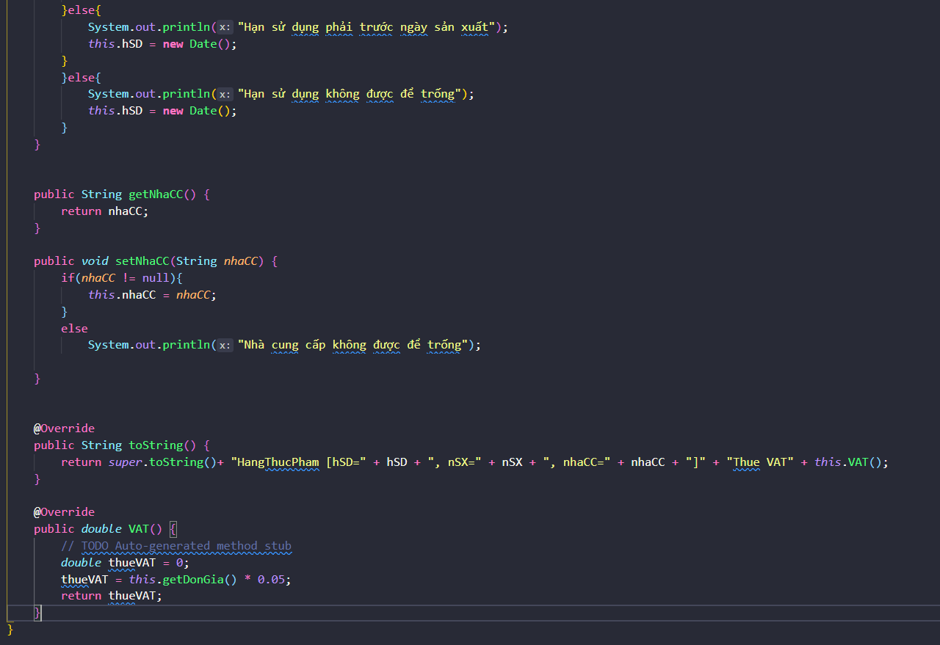

1. Class Hàng Điện Máy

* **Code:**

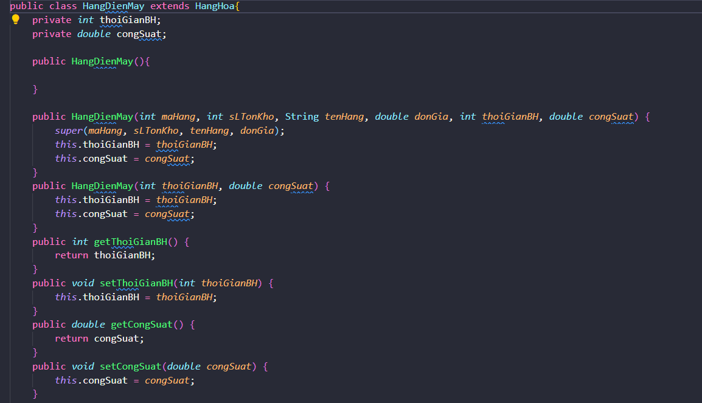

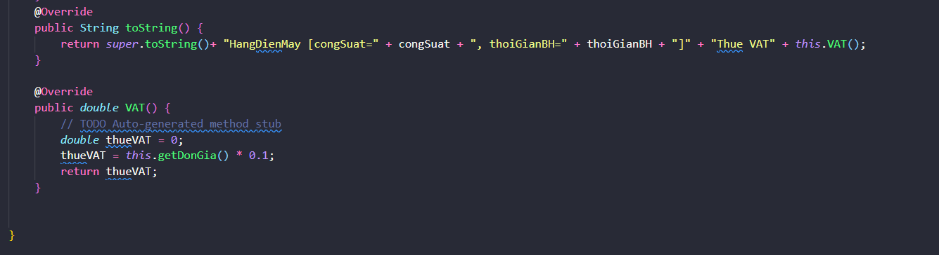

1. Class Hàng Sành Sứ

* **Code**

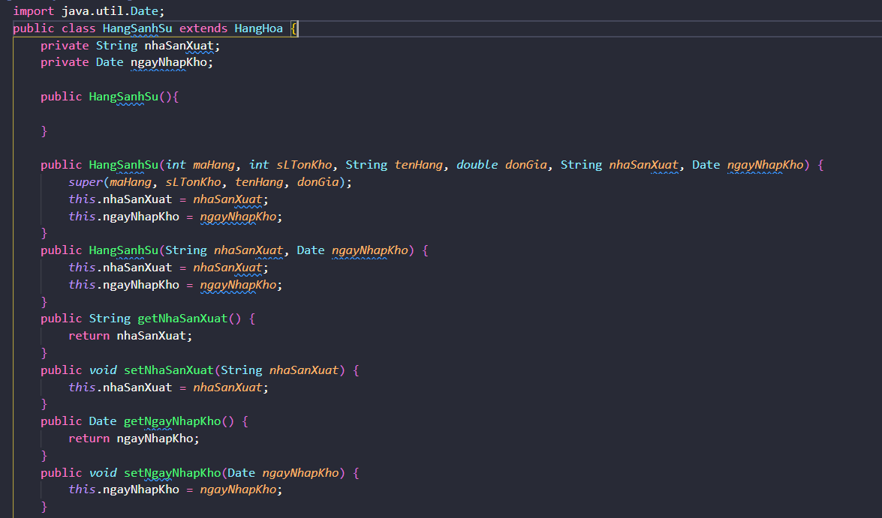

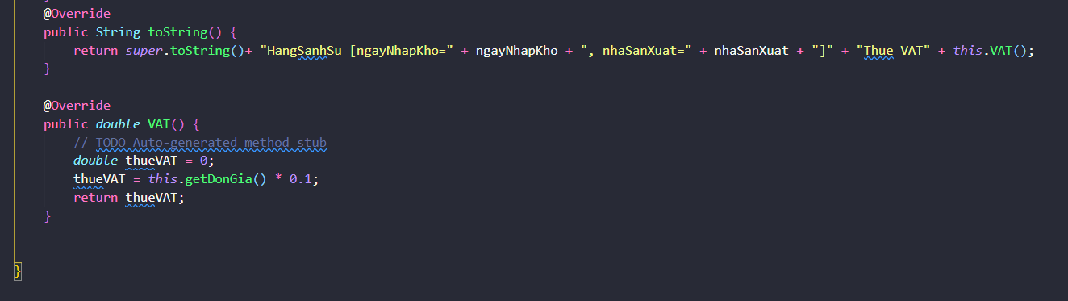

1. Class Danh Sách Hàng Hóa.
2. Thêm hàng hóa

* **Code:**

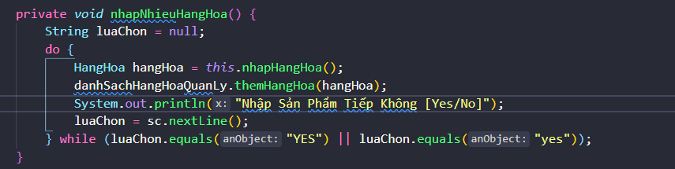

* Hàm có chức năng thêm thông tin của hàng hóa do người dùng nhập vào.
* **Kết quả:**

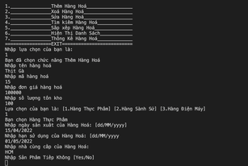

1. Xóa hàng hóa dựa vào mã hàng hóa

* Code:

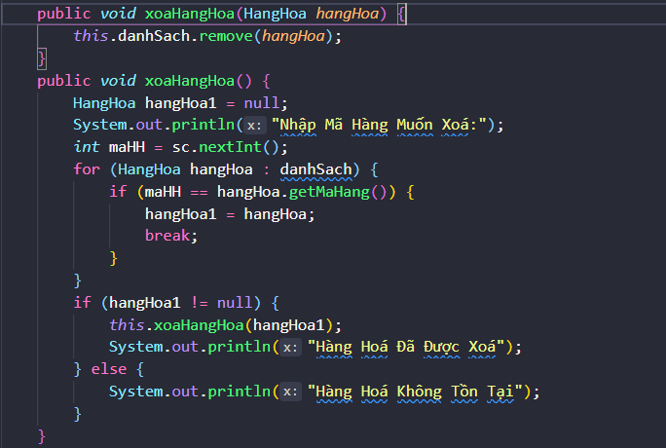

* Người dùng sẽ nhập mã hàng hóa cần xóa khỏi kho.
* Hàm sẽ có chức năng kiểm tra mã hàng hóa người dùng nhập:
  + Nếu có thì sẽ xóa thông tin hàng hóa có mã hàng người dùng nhập và thông báo là đã được xóa.
  + Nếu không tìm thấy hàng hóa có mã hàng mà người dùng nhập thì sẽ thông báo hàng hóa không không tồn tại.
* Kết quả:

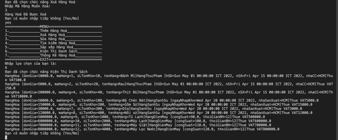

1. Sửa thông tin hàng hóa theo mã hàng hóa.

* **Code:**

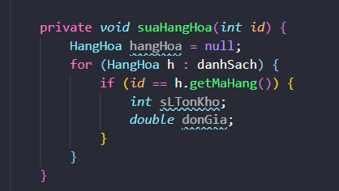

* Người dùng sẽ nhập mã hàng hóa cần sửa.
* **Kết quả**

1. Tìm kiếm hàng hóa dựa vào mã hàng hóa.

* **Code:**

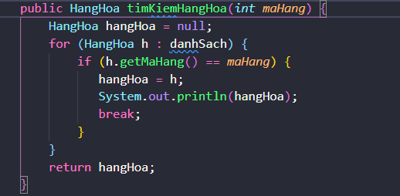

* Người dùng sẽ nhập mã hàng hóa cần tìm.
* Hàm sẽ dựa vào mã hàng mà người dùng nhập để tìm:
  + Nếu có sẽ hiển thị ra màn hình thông tin hàng hóa có mã hàng mà người dùng đã nhập.
  + Nếu không thì sẽ thông báo hàng hóa không tồn tại trong kho.
* **Kết quả:**

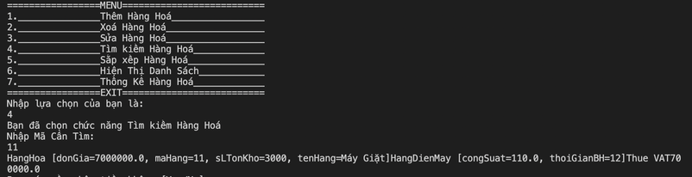

1. Sắp xếp hàng hóa theo số lượng tồn kho của hàng hóa trong kho

* **Code:**
* 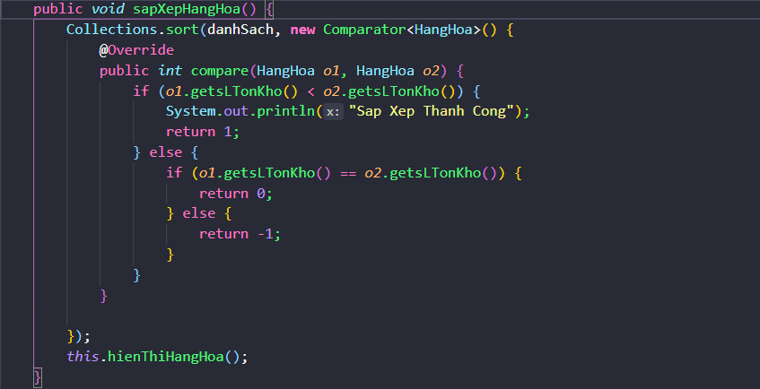
* Hàm có chức năng so sánh từng số lượng tồn kho của từng loại hàng hóa và hiển thị ra màn hình thông tin hàng hóa có số lượng tồn kho từ cao đến thấp.
* **Kết quả:**

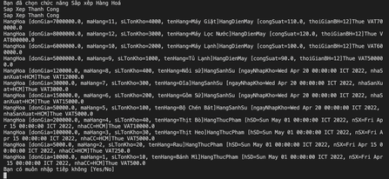

1. Hiển thị danh sách

* **Code:**

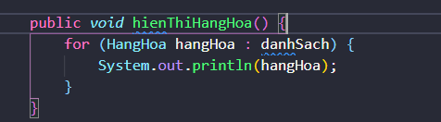

* Hàm có chức năng hiển thị tất cả danh sách các hàng hóa.
* **Kết quả:**

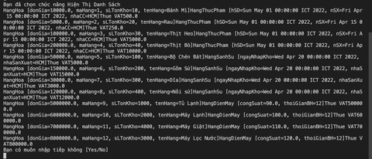

1. Thống kê hàng hóa

* **Code:** 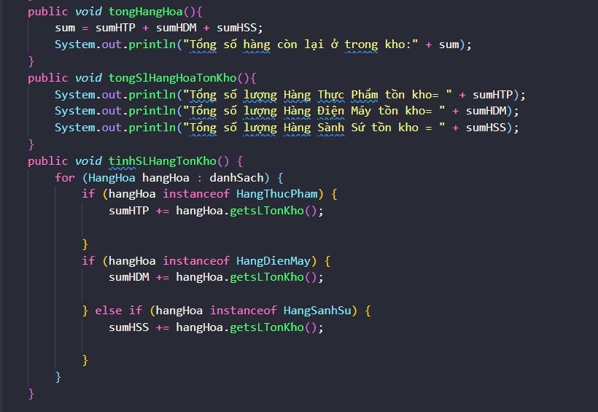
* Hàm có chức năng thống kê tính tổng số lượng tồn kho của từng loại hàng và tổng số lượng tồn kho của tất cả các hàng hóa có trong siêu thị.
* **Kết quả:**

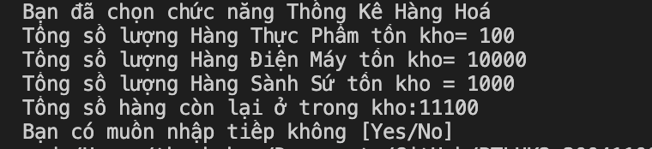

1. Tổng kết
2. Kết quả đạt được

* Chương trình chạy thành công.
* Áp dụng được những kiến thức đã học qua trường lớp.
* Qua quá trình làm bài có thể rút ra được những lỗi cơ bản mình mắc phải và giải quyết nó một cách chính xác.
* Ứng dụng triệt để những kiến thức tự tìm hiểu qua qua trình làm bài.

1. Ưu điểm và khuyết điểm
2. Ưu điểm

* Đổi mới được cách quản lí hàng hóa trong cửa hàng.
* Giúp ghi thông tin hàng hóa trở nên dễ dàng và tốt hơn
* Giúp tìm kiếm thông tin hàng hóa nhanh hơn và dễ dàng hơn.
* Thêm và xóa thông tin hàng hóa cũng tiện và nhanh chóng góp phần làm cho quá trình kiểm tra hàng hóa một cách chính xác hơn.
* Chương trình dễ sửa chữa khi có lỗi và có menu để khách hàng lựa chọn chức năng cần thiết và phù hợp

1. Khuyết điểm

* Yêu cầu người dùng phải hiểu được cách sử dụng chương trình.
* Bố cục trình bày chưa đẹp mắt.
* Các chức năng còn nằm ở mức cơ bản, thiết yếu cho người dùng.

1. Hướng phát triển tương lai

* Xây dựng thành một phần mềm tối ưu với nhiều chức năng hơn.
* Có thể thực hiện cái chức năng nhanh mà không cần quá nhiều thao tác.
* Kết hợp vs lập trình nhúng để tạo ra các loại máy móc để dễ dàng quản lí hơn so với hiện tại, sau đó ta có thể dùng hệ thống AI để thay nhân công con người trong vấn đề kiểm soát hàng hóa 1 cách nhanh hơn, chính xác hơn.
* Thêm các chức năng nâng cao, những lựa chọn ưu việt để người tiêu dùng có thêm sự lựa chọn ví dụ như áp dụng những chương trình khuyến mãi, mã giảm khác cho khách hàng mua tại siêu thị.

Đánh giá của GVHD

***Chữ kí GVHD***

Lời cảm ơn

Em xin gửi lời cảm ơn chân thành đến **thầy LÊ HUỲNH PHƯỚC**, người đã tận tình chỉ bảo, hướng dẫn em hoàn thành đề tài một cách tốt đẹp. Và em cũng thành thật cảm ơn quý thầy cô trong bộ môn LẬP TRÌNH HƯỚNG ĐỐI TƯỢNG, cùng quý thầy cô khoa CNTT cũng như quý thầy cô trong thư viện khoa và trường đã tạo điều kiện thuận lợi nhất cho em trong việc tìm kiếm tài liệu tham khảo, nghiên cứu, học hỏi.

Em xin chân thành ghi nhận những ý kiến đóng góp quý báu của quý thầy cô cùng các bạn vì nhờ đó mà em được mở mang kiến thức và thêm nhiều bài học bổ ích. Bên cạnh những kết quả đạt được trong quá trình làm đề tài nhưng khó tránh khỏi những thiếu sót. Kính mong quý thầy cô cùng các bạn đóng góp thêm ý kiến để đề tài được trọn vẹn hơn.

Sau cùng em xin kính chúc tất cả quý thầy cô được dồi vào sức khỏe để dìu dắt đàn em mai sau ngày một tiến bộ hơn. Kính chúc quý thầy cô an khang thịnh vượng, tràn ngập niềm hạnh phúc.